***Ключевые задачи про параллельные прямые***

*Наглядная геометрия 7 класс.*

(Материал для подготовки к контрольной работе)

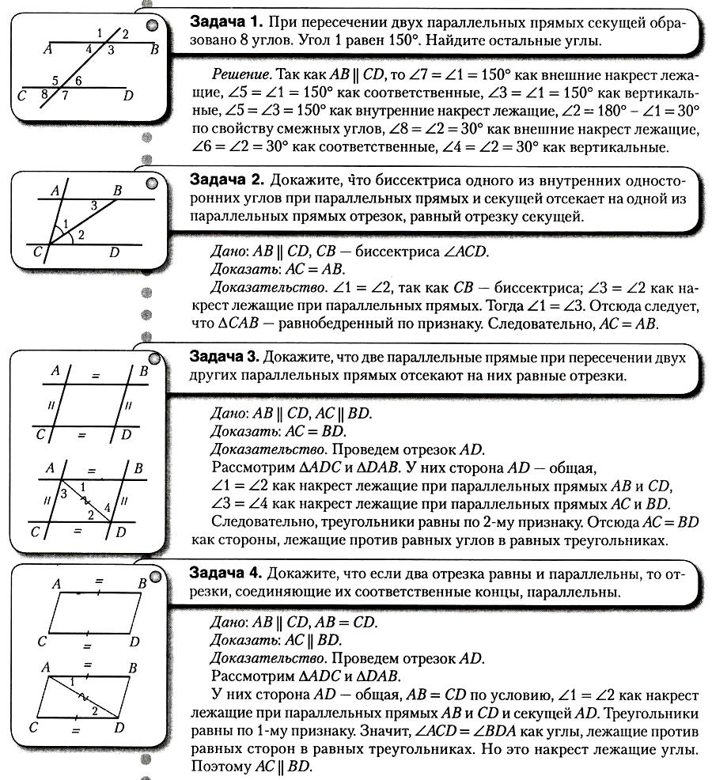

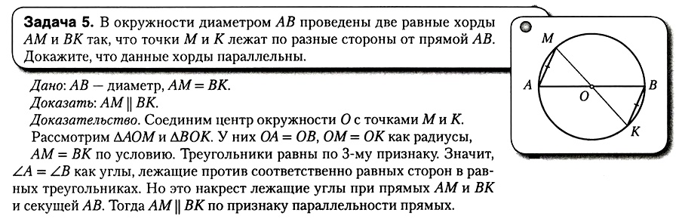

**Дополнительный материал**

#### **Простые вопросы**

1. Сколько углов, меньших 180°, образуется, если две параллельные прямые пересечь двумя секущими?
2. Две прямые пересечены третьей. Сколько пар внутренних накрест лежащих углов образуется при этом? А сколько пар внешних накрест лежащих углов?
3. Две прямые пересечены третьей. Сколько пар соответственных углов образуется при этом?
4. Две прямые пересечены третьей. Могут ли накрест лежащие углы быть не равны?
5. Две прямые пересечены третьей. Один из накрест лежащих углов равен 61°, другой — 59°. На сколько градусов нужно увеличить меньший угол, чтобы прямые стали параллельными?
6. Две прямые пересечены третьей. Один из внутренних односторонних углов — 88°, другой — 93°. На сколько градусов нужно уменьшить больший угол, чтобы прямые стали параллельными?
7. Даны две параллельные прямые и секущая. Могут ли внутренние односторонние углы быть равны между собой?
8. Если один из внутренних односторонних углов при параллельных прямых и секущей острый, то какой второй угол? Почему?
9. Если внутренние односторонние углы равны между собой, то обязательно ли прямые параллельны?
10. Сколько теорем в теме «Параллельные прямые»?

#### **Непростые вопросы**

11* Если две прямые не пересекаются, то обязательно ли они параллельны?  
12* Существует ли прямая, которая параллельна каждой из двух пересекающихся прямых?  
13* Какое определение вы дали бы накрест лежащим углам?  
14* Каким методом доказывается теорема о свойстве параллельных прямых: «Если две параллельные прямые пересечены третьей, то накрест лежащие углы равны»?  
15* Верно ли, что если стороны углов соответственно параллельны, то углы равны?  
16* Верно ли, что если стороны углов соответственно перпендикулярны, то углы равны?

***Ответы на простые и непростые вопросы***

1. 16.
2. Две пары. Две пары.
3. Четыре пары.
4. Да, если прямые не параллельны.
5. На 2°.
6. На 1°.
7. Да, если секущая перпендикулярна этим прямым.
8. Тупой, так как эти углы в сумме равны 180°.
9. Не обязательно. Прямые будут параллельны, только если сумма этих углов равна 180°.
10. 8.

11* Нет. Они могут быть скрещивающимися. Прямые будут параллельны, только если не пересекаются и при этом лежат в одной плоскости.  
12* Нет. Иначе через точку пройдут две прямые, параллельные данной, что невозможно.  
13* Например. Пусть АВ и CD — две прямые и АС — третья прямая, пересекающая прямые АВ и CD. Прямая АС по отношению к прямым АВ и CD называется секущей. Если точки В и D лежат в разных полуплоскостях относительно прямой АС, то углы ВАС и DC А называются внутренними накрест лежащими.  
14* Методом от противного.  
15* Нет. Углы могут дополнять друг друга до 180°.  
16* Нет. Углы могут дополнять друг друга до 180°.

Учитель математики

Бычкова И.А.